Студийный конденсаторный микрофон с кардиоидной характеристикой направленности, встроенным USB аудиоинтерфейсом, большой мембраной, высококачественным картртиджем, ровной амплитудно-частотной характеристикой и набором программного обеспечения.
Подробное описание:
Профессиональный конденсаторный кардиоидный микрофон с большой мембраной
Встроенный 16-bit/48kHz USB аудиоинтерфейс и фантомное питание по интерфейсу USB
Комплектуется программными редакторами Audacity и Kristal
Высокая перегрузочная способность с максимальным звуковым давлением 136 dB
Может использоваться как основной или вспомогательный микрофон для студийной и концертной работы
Ровная амплитудно-частотная характеристика и высокая прозрачность звучания
Сверхмалошумящая бестрансформаторная FET-схема входного каскада
Светодиодный индикатор фантомного питания
Надежная конструкция, заключенная в литом корпусе
Комплектуется USB-коннектором и адаптером для микрофонной стойки
Технические характеристики:
Конденсаторный микрофон со встроенным аудио-интерфейсом
Характеристика направленности: кардиоидная
Диафрагма: 16 мм
Разъем: USB (тип B)
Частотный диапазон: 40 Гц - 20 кГц
Макс. звуковое давление (1% THD, 1kHz): 136 дБ
Напряжение питания: макс. 5 В (USB)
Ток питания: 50 мкА (USB)
Диаметр корпуса: 54 мм
Длина корпуса: 169 мм
Вес: 0.45кг
Диаграмма направленности:

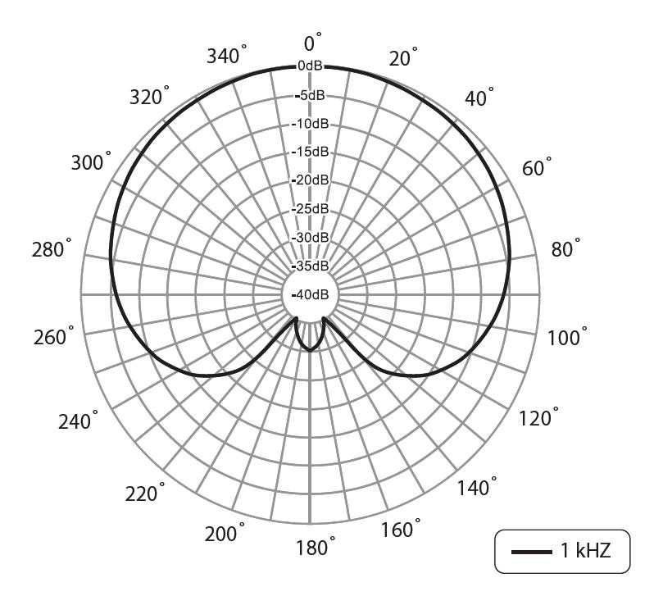
Амплитудно-частотная характеристика:
